Příloha č. 1 k vyhlášce č. 01/2024, o nočním klidu v roce 2024
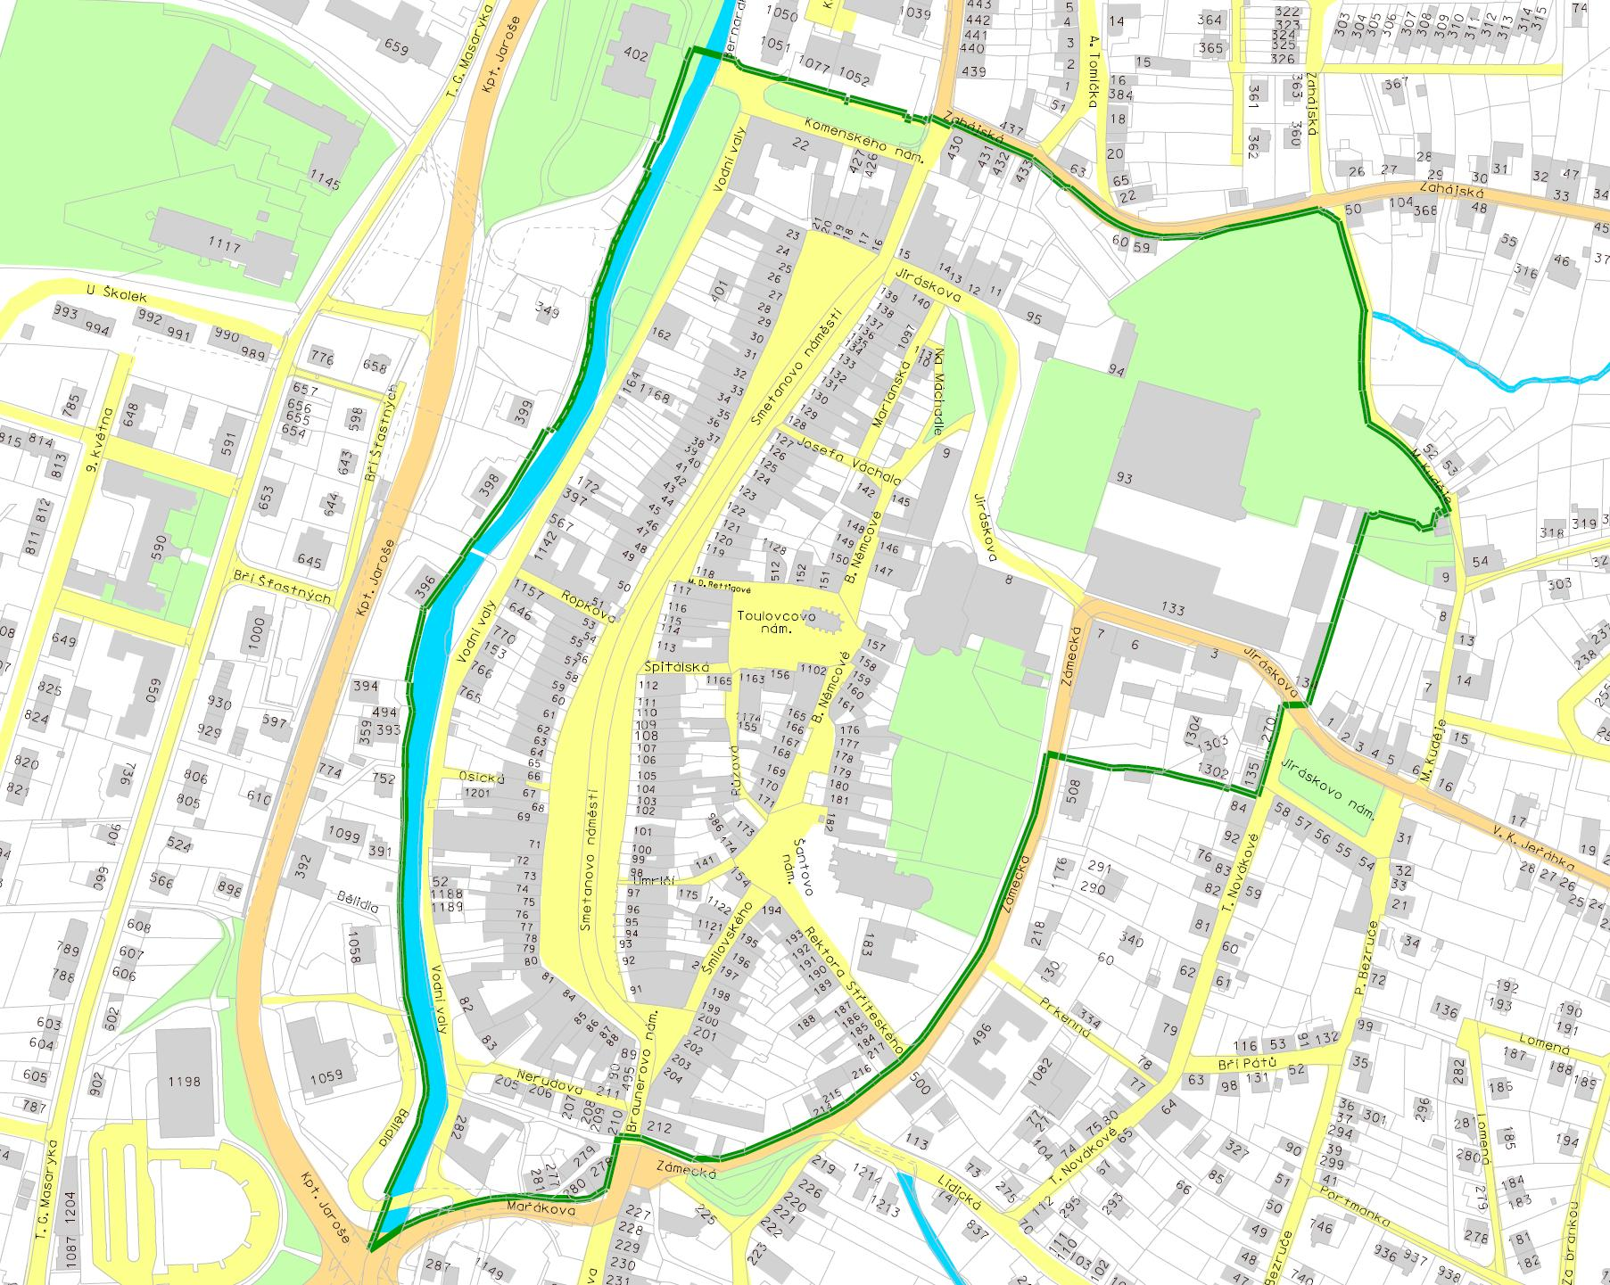

Památková rezervace města podle § 5 zákona č. 20/1987 Sb., o státní památkové péči, ve znění pozdějších předpisů a výnos ministerstva kultury České socialistické republiky 16 417/87-VI/1 ze dne 21. prosince 1987 o prohlášení historických jader za památkové rezervace;
článek 4 odst. (1) písm. a), b), c), d), f), h), j), k), l), m), r), s), t)

Příloha č. 2 k vyhlášce č. 01/2024, o nočním klidu v roce 2024

MC Kotelna

Park u
Smetanova domu

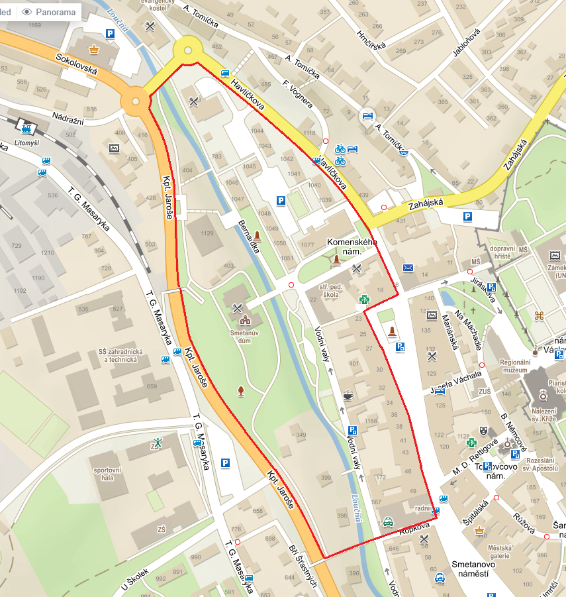

Park u Smetanova domu a MC Kotelna
článek 4 odst. (1) písm. i), n), o)

Příloha č. 3 k vyhlášce č. 01/2024, o nočním klidu v roce 2024

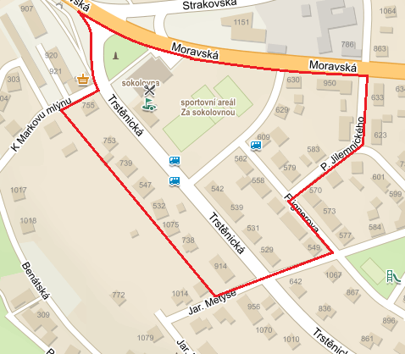

Sportovní areál za sokolovnou
článek 4 odst. (1) písm. e), q)

Příloha č. 4 k vyhlášce č. 01/2024, o nočním klidu v roce 2024

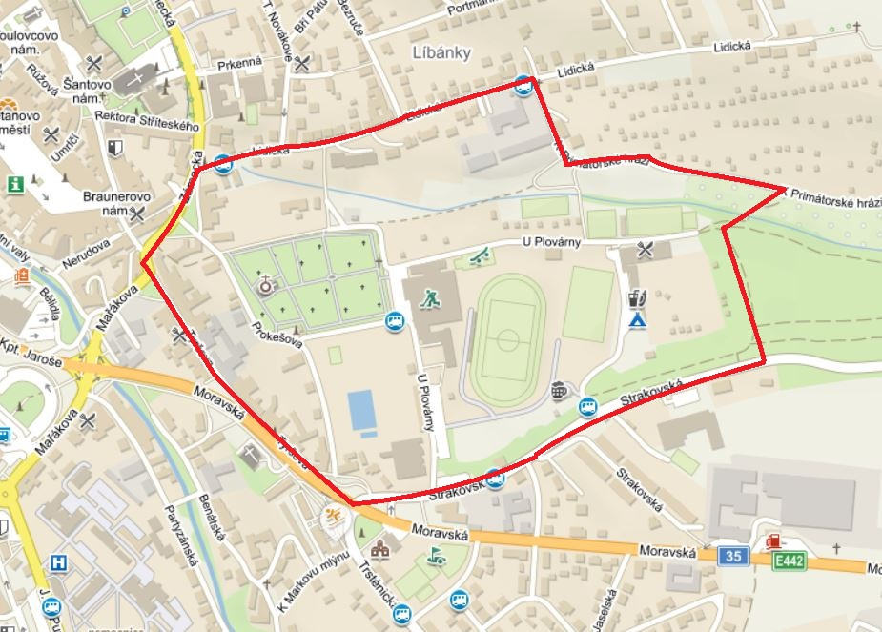
Sportovní areál
Černá hora

Sportovní areál Černá hora
článek 4 odst. (1) písm. g)

